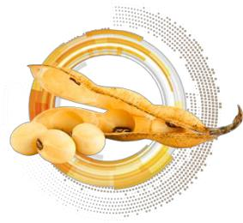**ESTADO DE SANTA CATARINA**

**GOVERNO MUNICIPAL DE ABELARDO LUZ**

*Capital Nacional da Semente de Soja*

**ANEXO X**

**MODELO DE DECLARAÇÃO NEGATIVA DE PARENTESCO**

Eu, **(nome), (estado civil), (função),** inscrito(a) no CPF/MF sob n.º _______________ e Cédula de Identidade sob n.º __________________,

residente e domiciliado(a) na (**Rua, número, bairro, cidade, Estado)** ocupante do cargo comissionado de ____________________________, **DECLARO**, sob

minha responsabilidade, que NÃO guardo relação de parentesco (em linha reta, colateral ou por afinidade), nem mantenho vínculo de matrimônio, ou circunstância de união estável, com qualquer membro da Administração Municipal de Abelardo Luz, ou com outro servidor ocupante de cargo comissionado ou função gratificada da Estrutura do Poder em questão, que venha a ferir a Sumula vinculante 13 do Supremo Tribunal Federal.

Por ser a expressão da verdade, firmo a presente.

Abelardo Luz – SC, **dia/mês/ano**.

**Assinatura**

**Nome do(a) Servidor(a)**

|  |  |
| --- | --- |
| Avenida Padre João Smedt, 1605 – Centro - 89.830-000 - Abelardo Luz - SC | 14 |

E-mail: imprensa@abelardoluz.sc.gov.br | www.abelardoluz.sc.gov.br Fone/Fax: (49) 3445-4322